
2010
INSTITUTO TECNOLÓGICO DE IZTAPALAPA
Av. Telecomunicaciones S/N Col. Chinampac de Juárez. Delegación Iztapalapa México C.P. 09225 México D.F.
Tel: 57-73-82-10
e-mail: itiztapalapa@correo.dgest.gob.mx

Informe de Rendición de Cuentas IT Iztapalapa 2009
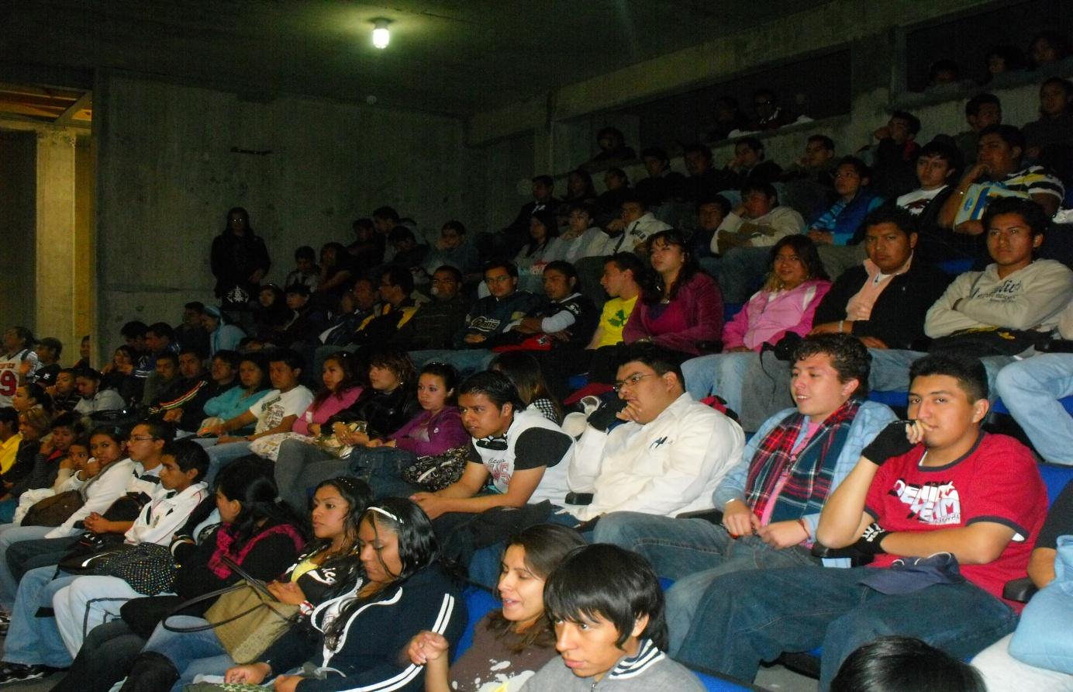

Instituto Tecnológico de Iztapalapa

Directorio

Lic. Alonso Lujambio Irazábal

Secretario de Educación Pública

Dr. Rodolfo Tuirán Gutiérrez.

Subsecretario de Educación Superior

Dr. Mario Carrillo Huerta

Secretario de Educación Pública del D.F.

Dr. Carlos Alfonso García Ibarra.

Director General de Educación Superior Tecnológica

M.C. Guillermo Gámez Galeana

Director del IT Iztapalapa
M.C. Carlos T. Martínez Martínez, Subdirector de Planeación y Vinculación, M.C. Raymundo Téllez Rodríguez, Subdirector Administrativo, Lic. Lucero López Ortíz, Jefa del departamento de Planeación, Programación y Presupuestación, Lic. Alicia Maldonado Varela, Jefa del departamento de desarrollo académico. Lic, Luis Omar Alvarado Domínguez, Jefe del departamento de Cómputo, Ing. Miguel Ángel Hernández Acosta, Jefe del Departamento de Sistemas computacionales, C. María de Jesús Zavala Durán, Jefa del departamento de Recursos Humanos, Lic. Alejandra Nicolás Calva, Jefa del departamento de vinculación, C.P. Magdalena Leyva Valles, Jefa de Departamento de recursos financieros, Ing. Efraín Alberto Vázquez Ramírez, Jefe de Departamento de Gestión Empresarial, Ing. Sergio Rodríguez Carmona, Jefe de Departamento de Ciencias Básicas, Ing. Eric Pérez Altamirano, Jefe de Departamento de centro de información, Ing. Hugo Romero Montoya, Jefe de departamento de Servicios escolares, C. Francisco Antonio García Sánchez, Jefe de Departamento de Recursos Materiales, Lic. Devendrenath Solís Marcial, Jefe de departamento de servicios extraescolares.

Contenido
- Mensaje Institucional . . . . . 4
- Introducción . . . . . 5
- Marco Normativo . . . . . 6
- Indicadores y Metas por proceso estratégico . . . . . 7
- Captación y ejercicio de los recursos . . . . . 27
- Estructura Académico – Administrativa . . . . . 28
- Retos y desafíos . . . . . 29
- Logros Institucionales . . . . . 30
- Conclusiones . . . . . 31

Mensaje Institucional
Con el objetivo de cumplir con el mandato de ofrecer a la sociedad de la Zona Oriente del Distrito Federal y a la de su instituto Tecnológico, el informe de rendición de cuentas del 2009 surge como efecto de los resultados obtenidos en el año 2009, así mismo presento ante ustedes los logros, las metas cumplidas y las que faltan por cumplir por nuestra comunidad tanto administrativa como docente.
Hay metas inexorables como el cumplir años de existencia y precisamente 2009 fue un año memorable para nuestra comunidad, pues se celebró el primer aniversario de la institución, aspecto que permitió la reunión de grandes personalidades del D.F., así como la develación de la placa conmemorativa al primer aniversario de nuestra institución.
Por ello es necesario, aún en medio de un júbilo perfectamente justificado, revisar cuáles fueron los logros que se obtuvieron conforme al programa de trabajo (PTA) de 2009 y cuáles fueron las metas que nos hicieron falta complementar.
Como todo organismo público, esto es apoyado en su operación por los impuestos de los contribuyentes, requiere informar lo que se ha realizado a las autoridades federales y delegacionales, así como a la comunidad a la que nos debemos, a nuestro profesorado, a los compañeros de trabajo y a nuestros estudiantes.
Construir día a día esta institución, es un reto que requiere la agrupación de recursos, el compromiso de los trabajadores y compañeros del Instituto Tecnológico y la confianza de la sociedad.
Los logros son evidentes, obtenidos por el empeño y pasión que ponemos todos y cada uno de los que integramos esta comunidad tecnológica, en la realización del quehacer institucional.
Los invito a reflexionar, a evaluar la pertinencia de lo logrado y entender el sentido de aquello que la sociedad nos demanda de cara al porvenir, para el desarrollo y transformación de esta institución de Educación Superior Tecnológica más importante de la Zona Oriente del D.F. y así convertirnos en la mejor institución de Educación Superior Tecnológica del área metropolitana.

“Por la ciencia, Tecnología y Educación en Beneficio de la Juventud”
M.C. Guillermo Gámez Galeana
Director

Introducción
El informe de rendición de cuentas 2009, pretende en gran medida contribuir al logro de los compromisos planteados por el IT Iztapalapa en el Programa Institucional de Innovación y Desarrollo (2007-2012), logro que es concebido mediante un ejercicio de informar a la sociedad tecnológica los resultados de las gestiones y acciones que se han llevado a cabo en nuestra institución.
Los resultados que se presentan muestran las gestiones y acciones que se llevaron a cabo durante el año 2009, año de logros significativos y reconocimientos que nos plantean nuevas metas y más compromisos que nuestra institución tiene con la educación de la sociedad y en general del país.
Así mismo, el contenido de este informe sirve como instrumento de autoevaluación, ya que nos proporciona información relevante de los procesos que se han llevado a cabo en el plantel, y en cuanto la aportación del instituto al cumplimiento del las metas del Sistema Nacional de Educación Superior Tecnológica (SNEST).

Marco Normativo
Como se señala en el Plan Nacional de Desarrollo 2007-2012, “la rendición de cuentas y la transparencia son dos componentes esenciales que fundamentan un gobierno democrático. Por medio de la rendición de cuentas, se explica a la sociedad las acciones y se acepta consecuentemente la responsabilidad de las mismas”
Es por eso, que el IT Iztapalapa aporta al Programa de Transparencia y Rendición de Cuentas en el ámbito del sector educativo, para dar seguimiento y cumplimiento al desarrollo de una cultura en el servicio educativo público y de calidad y transparencia, cumpliendo las líneas de acción señaladas en el programa de transparencia y rendición de cuentas en el ámbito de la administración pública federal.
Es así como en el contexto de los objetivos de los ejes de política pública en el plan nacional de desarrollo 2007-2012, la secretaría de la función pública plantea el Programa Nacional de Rendición de Cuentas, Transparencia y Combate a la Corrupción 2008-2012, como un programa de carácter especial y de observancia obligatoria para la administración pública federal, para generar una cultura social de rendición de cuentas, combate a la corrupción y apego a la legalidad, a partir de la transformación de procesos del propio gobierno federal y de la redefinición de las relaciones entre el estado y la sociedad.
La participación activa de todas las entidades y dependencias de la administración Pública Federal es fundamental para garantizar la correcta atención ciudadana, así como el uso eficiente y transparente de los recursos públicos.

Indicadores y Metas por proceso estratégico.

PROCESO ACADÉMICO

Objetivo Estratégico 1.- Elevar la calidad de la educación para que los estudiantes mejoren su nivel de logro educativo, cuenten con medios para tener acceso a un mayor bienestar y contribuyan al desarrollo nacional.

El Instituto Tecnológico de Iztapalapa estableció como una de sus principales prioridades institucionales el ofrecer educación de calidad, teniendo como objetivo contribuir a la transformación competitiva e innovadora del instituto y la comunidad tanto local como estudiantil, con la finalidad de asegurar y mejorar la calidad de las funciones de la docencia, la difusión cultural, y la vinculación.

Los criterios de mejora de la calidad deberán aplicarse a la capacitación de profesores, la actualización de programas de estudio y sus contenidos, los enfoques pedagógicos, métodos de enseñanza y recursos didácticos.

Un rubro que se atenderá es la modernización y mantenimiento de la infraestructura educativa, así como lograr una mayor articulación entre todos los tipos y niveles y dentro de cada uno de ellos.

La evaluación será un instrumento fundamental en el análisis de la calidad, la relevancia y la pertinencia del diseño y la operación de las políticas públicas en materia de educación. La evaluación debe contemplarse desde tres dimensiones: como ejercicio de rendición de cuentas, como instrumento de difusión de resultados a padres de familia y comunidad y como sustento del diseño de las políticas públicas educativas.

Los indicadores utilizados para evaluar deberán ser pertinentes y redundar en propuestas de mejora continua, con la participación de profesores y estudiantes, sin olvidar que el principal pilar de nuestra existencia como institución de Educación Superior Tecnológica es elevar la calidad de la educación para que la comunidad escolar mejore su nivel de logro educativo y al mismo tiempo cuenten con los medios necesarios para acceder a un mayor bienestar social contribuyendo al desarrollo nacional.

Así mismo dentro de la administración de los recursos y gestión institucional se han fijado metas como el fortalecer los procesos de habilitación y mejoramiento del personal académico, favorecer la introducción de innovaciones en las prácticas pedagógicas, y garantizar a nuestros estudiantes que los programas que se ofrecen en nuestra institución cumplen con los requisitos de calidad.

Dentro de los retos establecidos para el 2009, el objetivo específico 1.1 del IT. Iztapalapa es “Ampliar la matrícula de las tres carreras”

Oferta Educativa del IT. Iztapalapa.

A 1 año y 6 meses de haber iniciado labores, el Instituto Tecnológico de Iztapalapa ofrece en sus instalaciones, los siguientes programas educativos de licenciatura:

- Ingeniería en Sistemas Computacionales
- Ingeniería en Gestión Empresarial
- Ingeniería en Mecatrónica

La carrera de Ingeniería en Gestión Empresarial es una nueva carrera que formará a nuestros estudiantes integralmente con enfoque en competencias profesionales, en las áreas clave de empresas pequeñas, medianas y grandes, para la toma de decisiones eficientes y eficaces, con actitud de logro y alto desempeño, en un entorno global. Nuestros egresados de esta licenciatura contarán con las habilidades para:
1. Diseñar e implementar estrategias financieras en un mercado global
2. Gestionar sistemas de producción
3. Diseñar e implementar estrategias de mercadotecnia
4. Dirigir el desempeño de organizamos empresariales
5. Aplicar herramientas básicas de la ingeniería de la gestión
6. Gestionar la creación de nuevos negocios

Aporte a la Matrícula de Licenciatura en modalidad Escolarizada

Cuadro 1 “Aporte a la matrícula escolarizada”

Gráfica 1 “Aporte a la matrícula”

Cuadro 2 “Deserción de la matrícula”

Gráfica 2 “Deserción de la Matrícula”

Con los resultados obtenidos, se equilibra el objetivo específico 2.2 del PIID 2007-2012, “Ampliar la cobertura en la licenciatura” donde se estipula que al 2012 se incrementará la matrícula a 2000 estudiantes, aumento que se manifiesta en los cuadros comparativos 1 y 2.

La deserción de nuestros estudiantes se refleja por distintos factores, sin embargo, el más significativo es que los estudiantes abandonan la carrera por la falta de oportunidades laborales mismas que les ayudan a continuar con sus estudios.

La promoción de la oferta educativa se ha realizado básicamente a través de 3 líneas de acción: difusión a través de medios impresos de comunicación como son los periódicos “El Metro” y “El Gráfico” que por ser populares y de fácil acceso, la población tiende más a obtenerlo, y por medio de la promoción del instituto por medio de posters promocionales, lonas que se colocaron en el exterior del plantel y la visita a las instituciones de educación media superior, sin olvidar mencionar el más importante de todos, que es la recomendación de nuestros estudiantes y profesores.

Calidad de los programas educativos

La calidad de los programas educativos está fuertemente asociada con el grado de habilitación de los profesores que los atienden, por ello, la formación académica de los profesores continúa siendo un área prioritaria, a la cual se orientan políticas, estrategias y acciones de la mayor importancia institucional.

Así, para el ejercicio que se reporta, se contó con una planta docente integrada por 30 profesores, de los cuales 1 cuenta con grado de doctorado; así mismo de esta planta docente el 5% cuenta con estudios de posgrado.

Gráfico 3 “Plantilla Docente”

Por otra parte, durante el ciclo escolar se logro que el 90% de esta misma planta docente participara en cursos de formación y actualización profesional.

Durante los periodos intersemestrales enero, junio y agosto se impartieron 4 cursos:
- “Curso-Taller instrumentación didáctica y gestión de cursos”
- “Formación Docente basado en Competencias”
- “DOCA”
- “Acreditación de carreras”
Con lo que se llego a la cifra de 120 asistentes en cursos anuales, además de la participación de los directores en cursos de formación.

Es así como el personal docente para 2009 se enlista de la siguiente forma:

Tabla 1 “Plantilla Docente IT Iztapalapa 2009”

Objetivo Estratégico 2.- Ampliar las oportunidades educativas para reducir desigualdades entre grupos sociales, cerrar brechas e impulsar la equidad.

En relación al ingreso a los programas de licenciatura y posgrado, correspondiente al periodo Enero- Junio 2009, se ofertaron un total de 3 programas de licenciatura.
Así mismo se ofertó la misma cantidad de programas de licenciatura en el periodo Agosto-Diciembre de 2009. La distribución por programa de estudio es como se muestra en la siguiente gráfica:

Gráfica 4 “Oferta Educativa”

En el año 2009, fueron atendidas 610 solicitudes de nuevo ingreso a licenciatura de los cuáles se desglosa la siguiente tabla:

Tabla 2 “Solicitudes Atendidas 2009”

La matrícula de Nuevo Ingreso 2009 ha permitido incrementar el número de estudiantes a 610 atendidos en los diferentes semestres y turnos de los periodos que comprenden el 2009.

Si bien es cierto que con el incremento de la matrícula escolar, los espacios físicos con los que se cuenta son los necesarios para dar un buen servicio educativo a la comunidad estudiantil.

Becas

Uno de los aciertos del sistema para lograr el aumento de la eficiencia terminal ha sido el otorgamiento de las becas PRONABES , las cuales han beneficiado a una cantidad de jóvenes quienes lograrán terminar su preparación en educación superior para integrarse a la vida laboral; asimismo, esto ha logrado una disminución en la deserción del instituto.

Cabe mencionar que los beneficiados correspondientes al ciclo escolar 2008- 2009 son 68 de PRONABES y para 2009 se reportan los siguientes datos:

Cuadro 3 “Becas Pronabes 2008-2009”

Seguro Facultativo.
Actualmente 584 alumnos están afiliados al Seguro Facultativo.
Es importante Destacar que en este rubro, también se han tenido incrementos significativos en el último semestre como se muestra en el siguiente gráfico:

Gráfica 5 “Seguro Facultativo”

En el primer semestre (Enero-Junio 2009) se reportaron 251 estudiantes inscritos en el seguro facultativo; para la segunda mitad del 2009 (Ago-Dic) se reportó un incremento de 333 estudiantes en el seguro facultativo, siendo así un total de 584 estudiantes inscritos.

Objetivo Estratégico 3.- Impulsar el Desarrollo y Utilización de Tecnologías de la
Información y la Comunicación (TIC) en el sistema educativo para apoyar el aprendizaje de los estudiantes, ampliar sus competencias para la vida y favorecer su inserción en la sociedad del conocimiento.

Redes y Telecomunicaciones

La administración del SITE de comunicaciones central del Instituto, que incluye la administración de los siguientes equipos:

- Área Administrativa Edificio “A”

Dentro de la distribución del centro de cómputo del IT. Iztapalapa, se cuenta con el siguiente material adquirido por capítulo 5000:

REPORTE DEL ACTIVO FIJO EN ÁREAS ADMINISTRATIVAS

Depto. | PC de Escritorio | Portátil | Impresora
Control escolar | 2 | 1 | 2
Recursos Materiales | 1 |  | 1
Recursos Financieros | 4 | 1 | 2
Recursos Humanos | 1 |  | 1
DIRECCIÓN |  | 1 | 1
Coord. Académica |  | 1 | 1
Coord. Carreras |  |  | 1
Planeación | 1 |  | 1
Centro de Información | 5
Sistemas | 1 | 2
Desarrollo Académico | 1 |  | 1
total | 16 | 6 | 11

Cuadro 4 “Reporte áreas administrativas”

REPORTE DEL ACTIVO FIJO EN CENTRO DE CÓMPUTO

Depto. | PC de Escritorio | Concentrador | Punto de Acceso | Antena
Sistemas | 39 | 1 | 2 | 1
Total | 39 | 1 | 2 | 1

Cuadro 5 “Reporte centro de cómputo”

Red inalámbrica Institucional

El mantenimiento a la infraestructura de la red inalámbrica, la administración de los usuarios que acceden a la misma es una tarea significativa en esta área.

En la siguiente imagen se muestran la cobertura de la red inalámbrica, que actualmente alcanza aproximadamente el 50% del plantel (área administrativa, centro de cómputo y biblioteca), misma con la que se da atención a 610 alumnos y 20 empleados.

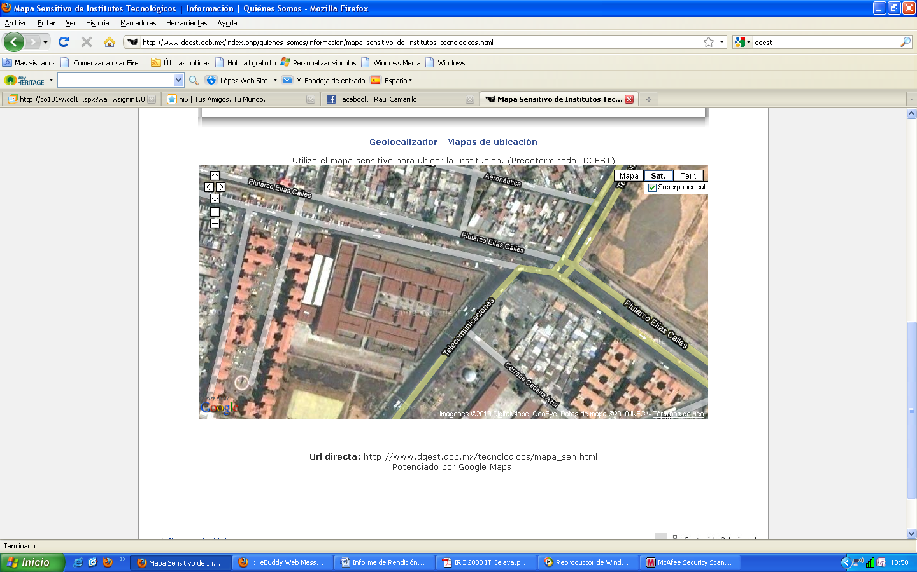

Figura 1 “Distribución de red inalámbrica IT Iztapalapa”

El Instituto cuenta con un Router de Servicios Integrados de Cisco Serie 2800 mismo que combina sus servicios de voz, datos, vídeo y tecnología inalámbrica en un dispositivo completamente seguro en el que puede confiar y que ofrece modularidad para que se pueda añadir nuevo hardware que satisfaga las necesidades del tecnológico.
Características:
Red Inalámbrica.
Voz.
Video.
Seguridad.
Redes Privadas.
Arquitectura Modular.
Flexibilidad.

Servicios de mantenimiento y soporte a usuarios de los servicios de cómputo.

En el año 2009, se dio servicio a las 55 computadoras que se encuentran en el plantel en 2 periodos:

Gráfica 6 “Periodos de Soporte y mantenimiento”

Es importante mencionar que durante el periodo Agosto – Diciembre de 2009 fue habilitado el centro de información con 5 computadoras con acceso a internet para el beneficio de los estudiantes y profesores.

Centro de Información

En el año de 2009, presenta un incremento del 34.28%, en el caso del mobiliario fueron asignadas 4 mesas, 10 sillas y 1 escritorio; en la infraestructura se cuenta con un edificio de aproximadamente 200 m2; actualmente se cuenta con 5 computadoras conectadas a internet, así mismo la atención al usuario se ha incrementado en un 30% respecto del año anterior como se muestra en el siguiente cuadro comparativo:

Cuadro 6 “Logros alcanzados en centro de información”

Recursos Materiales

Quizá dentro del departamento de recursos materiales, han sobresalido la mayoría de las mejoras a nuestra institución, pues no debemos olvidar que aún siendo un tecnológico de nueva creación, las instalaciones están realmente deterioradas por el abandono que sufría el inmueble.

A continuación, se muestra una tabla de evidencias, donde se muestran las mejoras realizadas al plantel y la fecha de elaboración.

observaciones | área administrativa | fecha de evidencia
Lámparas que fueron utilizadas en las diferentes áreas administrativas. | 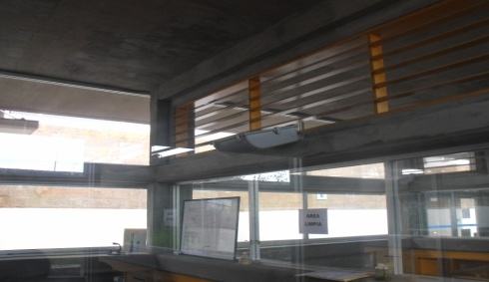 | 04 – 04 - 2009
Tenían mayor voltaje y no se aprovechaba el tipo de luz. | 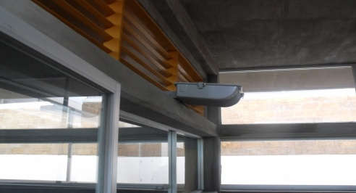 | 04 – 04 - 2009
Para nuestras necesidades se utilizo otro tipo de lámpara que no absorbe tanta energía eléctrica. |  | 04 – 04 - 2009
se compro material eléctrico así como, cable, aislante, tornillos, pijas, rondanas, tubo de luz fluorescente balastros, etc. | 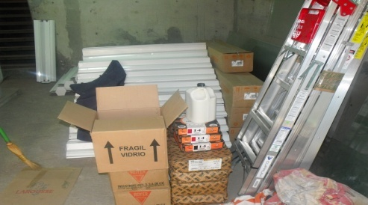 | 04 – 04 – 2009
Colocación y pruebas, de tipo iluminación a favor del espacio utilizado. | 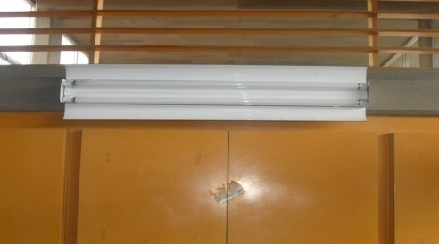 | 26 – 05 - 2009
Se solicito personal especializado al CRODE de Orizaba para la  Instalación de lámparas en toda el área administrativa. | 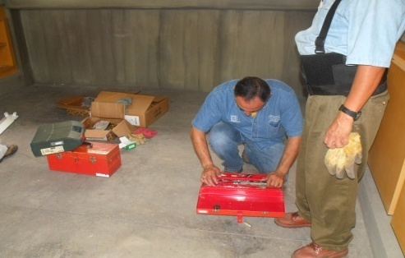 | 26 – 05 - 2009

Tabla 3 “área administrativa 1 ”

observaciones | área administrativa y aulas | fecha de evidencia
se adquirió pintura marca COMEX para interiores y exteriores de área administra y aulas | 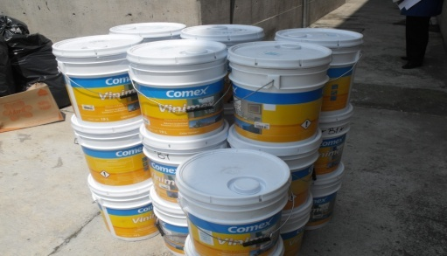 | 01 - 06 - 2009
Material: así como brochas, rodillos, estopa, espátulas, thinner, aumentos y andamio. |  | 01 - 06 - 2009
Salón de clases sin colocación de pintura, en obra gris. | 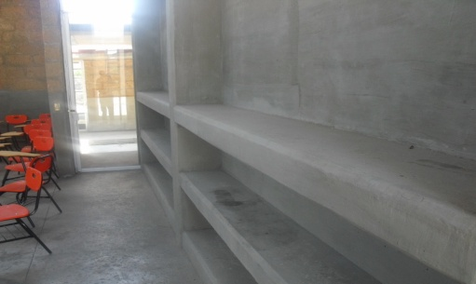 | 04 - 04 - 2009
personal para la reestructuración del acabado | 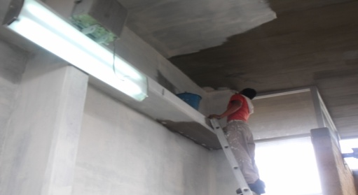 | 01 - 06 - 2009
forma de acabado y tipo color en diferentes aéreas | 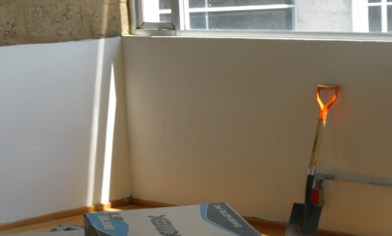 | 01 - 06 - 2009
Se pintó en la parte superior área administrativa para mejorar la visibilidad de directivos y personal de apoyo. |  | 01 - 06 - 2009

Tabla 4 “área administrativa y aulas ”

observaciones | IMPERMEABILIZACION EN TECHOS para SALONES Y AREAS ADMINISTRATIVAS | fecha de evidencia
IMPÈRMEABILIZANTE PARA DIFERENTES AREAS AFECTADAS POR EL tipo de CLIMAS ASI MISMO POR NO ATENDER OPORTUNAMENTE EL MANTENIMIENTO ADECUADO, |   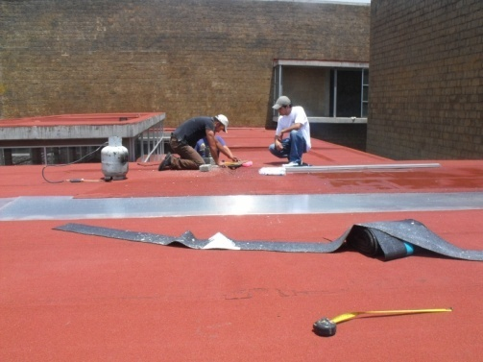 | 03 - 04 – 2009  04 - 04 - 2009

Tabla 5 “impermeabilización de área administrativa y aulas”

observaciones | herramienta para mantenimiento general | fecha de evidencia
Herramienta para necesidades del plantel así como: desarmadores, pinzas, segueta, taladro, martillos, etc. | 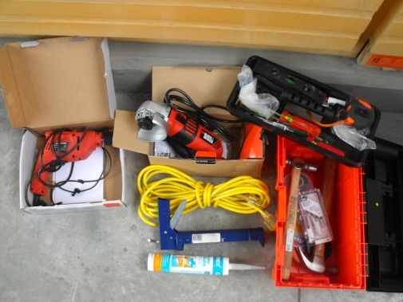  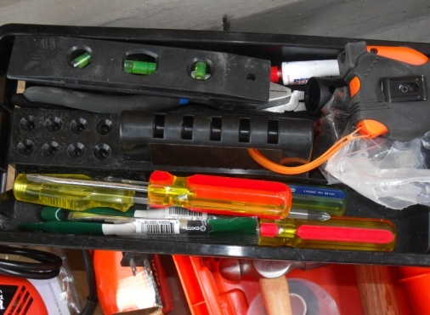 | 19 - 04 – 2009  19 - 04 - 2009

Tabla 6 “Material para mantenimiento”

Objetivo Estratégico 4.- Ofrecer una Educación Integral que equilibre la formación en valores ciudadanos, el desarrollo de competencias y la adquisición de conocimientos, a través de actividades regulares en el aula, la práctica docente y el ambiente institucional, para fortalecer la convivencia democrática e intercultural.

En materia de vinculación, el IT. Iztapalapa no ha realizado convenios con instituciones ni empresas, pues por ser una institución de nueva creación, la estructura administrativa se encuentra en consolidación; sin embargo es importante mencionar que para 2010, el instituto cuenta con los siguientes retos para el área de vinculación:

Participar en:

- Evento nacional de emprendedores
- Evento nacional de bandas de guerra
- Evento nacional de creatividad
- Evento de ciencias básicas
- Formar y consolidar el centro de idiomas
- Iniciar el proyecto de incubadora de empresas

Conforme el IT ha ido creciendo, nuestro personal tanto administrativo como docente se ha dado a la tarea de apoyar totalmente el desarrollo intelectual y social de nuestros estudiantes.

Objetivo Estratégico 5.- Ofrecer Servicios Educativos de Calidad para forma personas con alto sentido de responsabilidad social, que participe de manera productiva y competitiva en el mercado laboral.

SISTEMA DE GESTIÓN DE CALIDAD

En el análisis de los resultados obtenidos de los indicadores del Plan Rector de la Calidad, se puede observar que el logro de la meta propuesta en 2009 es significativo, pues no debemos olvidar que nuestro instituto tecnológico es de nueva creación, sin embargo se puede notar el avance en los indicadores de personal docente capacitado, horas de capacitación, promedio de calificación en la evaluación docente, índice de metas alcanzadas del PTA y los cursos impartidos.

De la misma manera, los indicadores de conformidad con el aprendizaje, visitas industriales, participación en actividades culturales y deportivas, mantenimiento preventivo y correctivo de infraestructura y equipo, personas capacitadas, e índice de calidad conservan la misma tendencia que el IT Iztapalapa se propuso.

Proceso de calidad

 | INDICADORES DEL PLAN RECTOR DE CALIDAD
 | PROCESO ESTRATÉGICO | INDICADORES DE LOS INSTITUTOS TECNOLÓGICOS |  | VALOR ESPERADO | VALOR REAL
 | PROCESO ESTRATÉGICO |  |  | 2009
 | ACADÉMICO | EFICIENCIA DE EGRESO |  | 0% | 0%
 | ACADÉMICO | PERSONAL DOCENTE CAPACITADO |  | 100% | 100%
 | ACADÉMICO | HORAS DE CAPACITACIÓN DOCENTE |  | 45 HRS | 60 HRS
 | ACADÉMICO | PROMEDIO DE CALIFICACIÓN EN LA EVALUACIÓN AL DESEMPEÑO DOCENTE |  | 60% | 70%
 | ACADÉMICO | CONFORMIDAD CON EL APRENDIZAJE |  | 60% | 70%
 | PLANEACIÓN | INDICE DE METAS ALCANZADAS PTA |  | 85% | 90%
 | VINCULACIÓN | SERVICIO SOCIAL PRESTADO |  | 0% | 0%
 | VINCULACIÓN | VISITAS A EMPRESAS |  | 10% | 10%
 | VINCULACIÓN | PARTICIPACIÓN EN ACTIVIDADES CULTURALES Y DEPORTIVAS |  | 15% | 15%
 | ADMINISTRA -CIÓN DE LOS RECURSOS | MANTENIMIENTO PREVENTIVO |  | 50% | 50%
 | ADMINISTRA -CIÓN DE LOS RECURSOS | MANTENIMIENTO CORRECTIVO |  | 50% | 50%
 | ADMINISTRA -CIÓN DE LOS RECURSOS | CURSOS IMPARTIDOS |  | 1 | 1
 | ADMINISTRA -CIÓN DE LOS RECURSOS | PERSONAS CAPACITADAS |  | 1 | 1
 | CALIDAD | ÍNDICE DE CALIDAD |  | 50% | 50%

Tabla 7 "indicadores del plan rector de calidad”

PROCESO DE ADMINISTRACIÓN DEL RECURSO

Objetivo Estratégico 6.- Fomentar una gestión escolar e institucional que fortalezca la participación de los centros escolares en la toma de decisiones, corresponsabilice a los diferentes actores sociales y educativos y promueva la seguridad de los alumnos y profesores, la transparencia y la rendición de cuentas.

Informe de Rendición de Cuentas

En 2008, el informe de rendición de cuentas fue entregado en tiempo y forma, haciendo uso de los recursos que fueron captados en ese año.
Para 2009, el ejercicio de rendición de cuentas fue realizado por los departamentos existentes en el Instituto Tecnológico, mencionando que cada uno de ellos, entregó su información generada en el año en tiempo y forma al depto. De Planeación, programación y Presupuestación.

Cursos de Capacitación programados para el 2009

En el periodo de Enero a Diciembre de 2009 se capacitó a 30 profesores y al personal administrativo dando un total de 50 personas capacitadas en los cursos de acuerdo a las necesidades del instituto.

Así se muestra en la siguiente tabla:

Tabla 8 “Cursos de Capacitación 2009”

CAPTACIÓN Y EJERCICIO DE LOS RECURSOS

Cuando planteamos el tema de los recursos financieros con los que cuenta nuestra Institución, tocamos un aspecto fundamental y delicado de la misma, ya que por concepto de aportaciones y subsidio federal los ingresos son muy limitados y no obstante que realizamos esfuerzos para diversificar la fuente de nuestros recursos, estos, no son suficientes para atender la creciente demanda que el Instituto tiene de ellos.
Lo anterior nos compromete a ser doblemente responsables y eficaces en su aplicación.

Durante el ejercicio 2009 el Instituto Tecnológico de Iztapalapa obtuvo un total de ingresos por un total de $1, 059,342 que representa un incremento de $ 59,342 en relación con el ejercicio del año 2008 ($1, 000,000)

El total de erogaciones efectuadas durante el ejercicio 2009 fueron los siguientes:

Tabla 9 “Ingresos Propios”

De la misma manera, cabe mencionar que la captación de recursos se ha hecho en base a los siguientes costos por los servicios:
CAPTACIÓN DE RECURSOS 2009
CONCEPTO | COSTO
EXÁMEN CENEVAL | $500,00
INSCRIPCIÓN nuevo ingreso | $500,00
REINSCRIPCIÓN | $500,00
CURSO PROPEDÉUTICO | $350,00
REPOSICIÓN DE CREDENCIAL | $25,00
CONSTANCIAS DE ESTUDIOS | $25,00

Tabla 10 “Captación de Recursos”

ESTRUCTURA ACADÉMICO - ADMINISTRATIVA

Es compromiso permanente el de ofrecer en este instituto un servicio eficaz, con amabilidad y respeto, con la idea de atender adecuadamente al recurso más importante con el que cuenta la institución, que es el recurso humano.

En el quehacer de nuestra institución durante el año 2009, trabajaron 41 personas, de las cuales 30 son docentes, 7 administrativos y 1 de servicios.

Del personal total; se cuenta 30 docentes, 3 directivos (2 subdirectores), 7 administrativos divididos en los departamentos de: Recursos Humanos, Recursos Financieros, Recursos Materiales, Control Escolar, Planeación Programación y Presupuestación, Centro de Información y Centro de Cómputo.

Infraestructura
La infraestructura del IT. Iztapalapa está integrada por 1 campus ubicado el Av. Telecomunicaciones s/n Col Chinampac de Juárez Del. Iztapalapa.
El edificio alberga la estructura administrativa central así como las carreras:
- Ing. En Sistemas Computacionales
- Ing. En Gestión Empresarial
- Ing. En Mecatrónica
El instituto cuenta con 14 edificios que albergan:
- 10 aulas equipadas para dar servicio a 600 estudiantes en 2 turnos
- 1 área administrativa con 12 oficinas para las jefaturas de departamento y 2 espacios con ventanillas para la atención a los estudiantes
- 1 área verde con espacios deportivos
- 1 auditorio tipo teatro con 200 butacas acolchonadas y piso de duela
- 1 sala de usos múltiples
- 1 espacio para actividades deportivas con espacio para acondicionar un gimnasio y alberca
- 1 biblioteca con 700 ejemplares bibliográficos
- 1 cubículo para coordinadores de carrera
- Laboratorio de cómputo
- Estacionamiento
- Cafetería
La visión a mediano plazo es modernizar la infraestructura del instituto para ampliar la matrícula de los programas educativos, acondicionar el área de gimnasio y habilitar la alberca, para ofrecer actividades deportivas que favorecen el desarrollo físico de nuestros estudiantes.

RETOS Y DESAFÍOS

- Consolidar la estructura educativa acreditando las carreras que se ofrecen en el IT. Tecnológico, asegurando que la atención de la oferta educativa este sustentada en principios de equidad, calidad y pertinencia.

- Apoyar la formación de profesores para que alcancen el grado de maestría o doctorado que facilite su incorporación, a los programas de Perfil Deseable y fortalezcan los programas de licenciatura.

- Implementar acciones que permitan fortalecer las tutorías, asesorías y programas de becas, con el fin de facilitar que los estudiantes concluyan exitosamente su formación profesional.

- Ampliar el número de becas de licenciatura para coadyuvar a la permanencia y conclusión de estudios.

- Mejorar la vinculación de la institución con esquemas emprendedores que permita a los jóvenes su plena realización logrando la incubación de empresas y la incorporación de nuestros egresados al mercado laboral, para contribuir en la productividad del país.

- Capacitar al 100% de los profesores en el Manejo de las TIC´s

- Lograr implementar un plan de actualización de equipo de cómputo.

- Diseñar y actualizar el 100% de los programas educativos bajo el enfoque de competencias profesionales a fin de asegurar la pertinencia del servicio educativo.

- Privilegiar un programa formal para la formación de una segunda lengua, y considerar su inclusión en la actualización de los programas educativos.

- Integrar y operar en el IT Iztapalapa el Consejo de Vinculación con la participación activa de representantes de los sectores productivo, gubernamental y social de la región.

- Gestionar recursos para implementar un programa formal de mantenimiento que incluya acciones correctivas y privilegie las acciones preventivas, tanto de infraestructura como de equipo.

- Equipamiento del 100% de espacios educativos con Tecnologías de información y Comunicación (TIC´s).

- Lograr la creación de nuevos espacios para el apoyo a la formación integral de los estudiantes.

- Lograr un Plan Maestro de Desarrollo de la Infraestructura Física y Equipamiento a mediano plazo que nos permita generar proyectos para programas de fortalecimiento Institucional.

LOGROS INSTITUCIONALES

El instituto Tecnológico de Iztapalapa no cuenta aún con logros institucionales como premios y galardones, sin embargo consideramos que para el tiempo que llevamos funcionando como institución, nuestro mayor logro ha sido el entrar a la zona de Iztapalapa, misma que es catalogada como la de mayor índice de población en el D.F. Captando estudiantes que de una u otra manera tienen en su visión el concluir una carrera e insertarse al campo laboral formal, pues nuestro tecnológico es un conglomerado de oportunidades de desarrollo y formación.

Para 2010, estaremos reportando logros académicos importantes y de otras actividades.

CONCLUSIONES

La forma de medir el desempeño de nuestros procesos y el avance institucional, está derivada básicamente por los indicadores de nuestro programa de trabajo anual (PTA) 2009.

Estas metas han sido planeadas en congruencia con el PIID 2007-2012, en congruencia con las estrategias que apoyan el proceso central certificado como “Proceso Educativo” y se cuantifican en la cadena de valor que está determinado desde la inscripción del alumno hasta la titulación.

Los procesos estratégicos de apoyo y sus resultados incluyen beneficios a todas las áreas como son: Planeación, Administración de Recursos y Calidad. Los indicadores y metas presentados en este documento se miden el logro de los objetivos del PIID y el plan de sectorial de educación.

Los resultados descritos a lo largo de éste documento muestran de manera clara los logros alcanzados y la eficiencia del uso de los recursos destinados al cumplimiento de los mismos.

Así mismo, muestran el producto del esfuerzo del personal directivo, académico y administrativo mismo que sin lugar a dudas representa una responsabilidad compartida, también el trabajo armónico entrelazado con una comunicación organizacional que ha permitido crear un clima que favorece el crecimiento profesional, laboral y humano en este instituto y que sin esperar una evaluación del desempeño, no se baja la guardia en el cumplimiento de metas así como de oportunidades de mejora.

Aún nos falta mucho por recorrer, pero estamos dispuestos a continuar buscando mejores formas de mejorar los servicios de los alumnos y personal académico administrativo.
Objetivos que son la base del quehacer cotidiano y que enaltecen nuestra institución.

Agradecemos el apoyo de nuestras autoridades educativas de DGEST, SEP y otras como las otorgadas por la delegación Iztapalapa y el Arq. Longinos García jefe delegacional en 2009, por las atenciones prestadas.

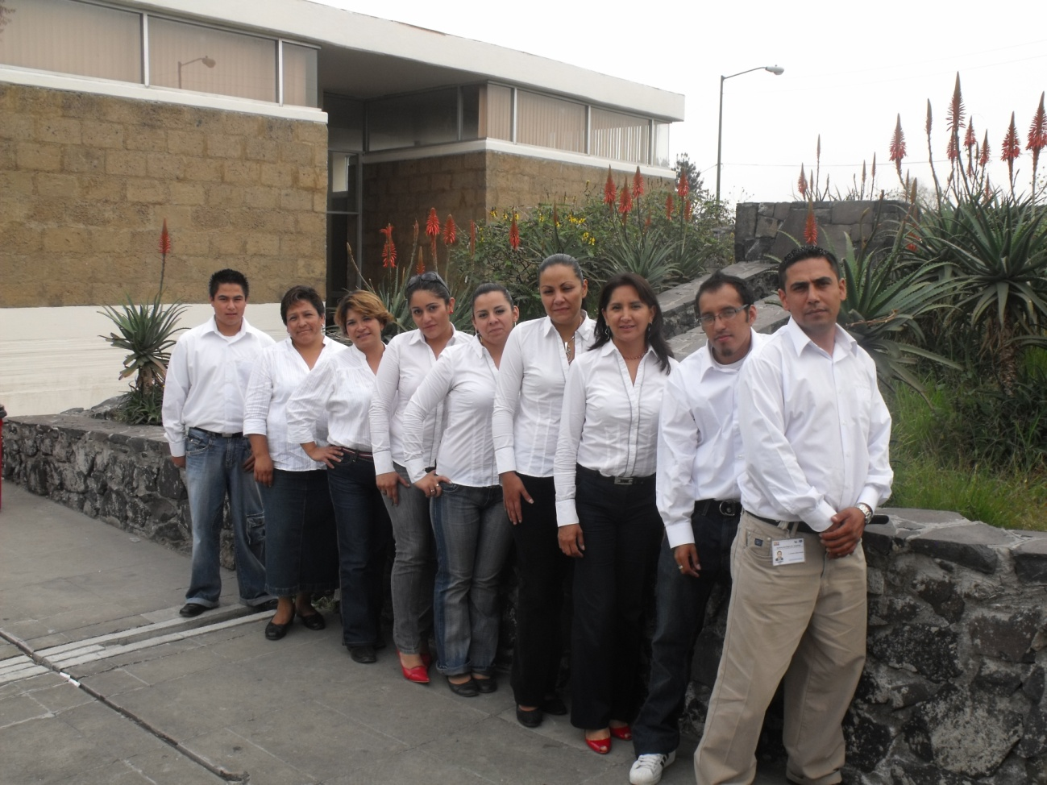

Instituto Tecnológico Federal de Iztapalapa
Av. Telecomunicaciones s/n Col. Chinampac de Juárez
Delegación Iztapalapa
México D.F.
Tel. 57738210
Iztapalapa@correo.dgest.gob.mx

